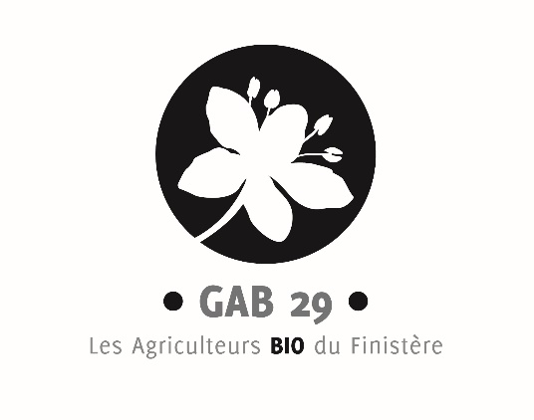
OFFRE DE STAGE 2023
Adaptation du maraîchage biologique au dérèglement climatique : état des lieux et innovations autour de la sobriété des usages de l’eau
Durée : 4 à 6 mois à partir de mi mars à avril 2023.
Contexte :
Organisme de développement, le Groupement des Agriculteurs Bio du Finistère souhaite étoffer son équipe pour travailler sur divers sujets, en lien avec l’expérimentation de pratiques innovantes en maraîchage biologique. L’équipe technique du GAB29 a pour mission d’accompagner le développement durable de l’agriculture biologique dans le Finistère. Pour cela, elle :
- Accompagne individuellement ou collectivement les producteurs ou porteurs de projet vers l’agriculture biologique,
- Accompagne les fermes bio du département en favorisant l’échange de groupes et en leur proposant des formations adaptées à leurs besoins,
- Développe et met en œuvre des projets de recherche en partenariat afin de développer les références en AB ;
- Participe aux actions de diffusions des connaissances techniques et de promotion de l’agriculture biologique sur le territoire du Finistère, en lien avec le réseau régional et national.

Le projet :
depuis plusieurs années et face au dérèglement climatique, la gestion de l’eau devient un enjeu pour les producteurs de légumes bio. L’année 2022 nous a montré, de façon alarmante, la dépendance de nos systèmes à la ressource en eau, issue de forages, de réserves ou du réseau (dernier lavage des légumes).
Face à ce constat, le GAB29 souhaite s’emparer de ce sujet, sur cette 1ère année 2023, avec un travail d’état des lieux, et de proposition d’évolution :
- Constitution et animation d’un groupe de producteurs investi sur ce sujet,
- Enquête sur les consommations en eau chez les producteurs de légumes (légumiers et maraichers : état des lieux et relevés des innovations en place ou à venir,
- Aide à la rédaction d’un guide autour de l’irrigation

Missions :
- Soutien à l’animation d’un groupe de maraîchers autour de la thématique de la gestion de l’eau
- Suivi possible d’expérimentation, ou relevé d’expériences tout au long de la saison culturale chez des maraîchers bio du Finistère, en lien avec le sujet : mise en place de paillages, préparation du sol différenciée, impact de différents modes d’aspersion, etc

D’autres actions pourront être suivies en binôme avec les techniciens du GAB :
- Suivi technique
- Démonstrations
- Formations, groupes d’échange

Compétences recherchées :
- Autonomie et capacité d’insertion dans une équipe
- Polyvalence et ouverture d’esprit
- Intérêt pour les productions de légumes en AB
- Animation de projet

Condition particulière :
Permis B indispensable (voiture de service fournie).
Conditions :
Stage basé à Daoulas (29).
Indemnités de stage légales et remboursement des frais inhérents aux missions.
Télétravail possible.

Contact : : CV et lettre de motivation à envoyer à Manu Bué, conseiller légumes et semences, m.bue@agrobio-bretagne.org

GROUPEMENT DES AGRICULTEURS BIOLOGIQUES
Ecopôle
29 460 DAOULAS
Tél. 02 98 25 80 33
gab29@agrobio-bretagne.org
www.agrobio-bretagne.org

